**时趣公司——技术驱动营销的公司**

时趣Social Touch，国内领先的移动营销解决方案提供商，通过一整套包含战略—软件—营销—大数据—广告投放为一体的营销解决方案帮助企业实现移动营销价值，进行互联网的转型。四年以来，时趣服务了包括宝洁、腾讯、Airbnb、爱尔康、三只松鼠、褚橙等超过100家大型企业和1000家中小企业客户，积累了超过800名来自数字营销、SaaS软件、大数据和移动广告的多领域、复合型人才团队。

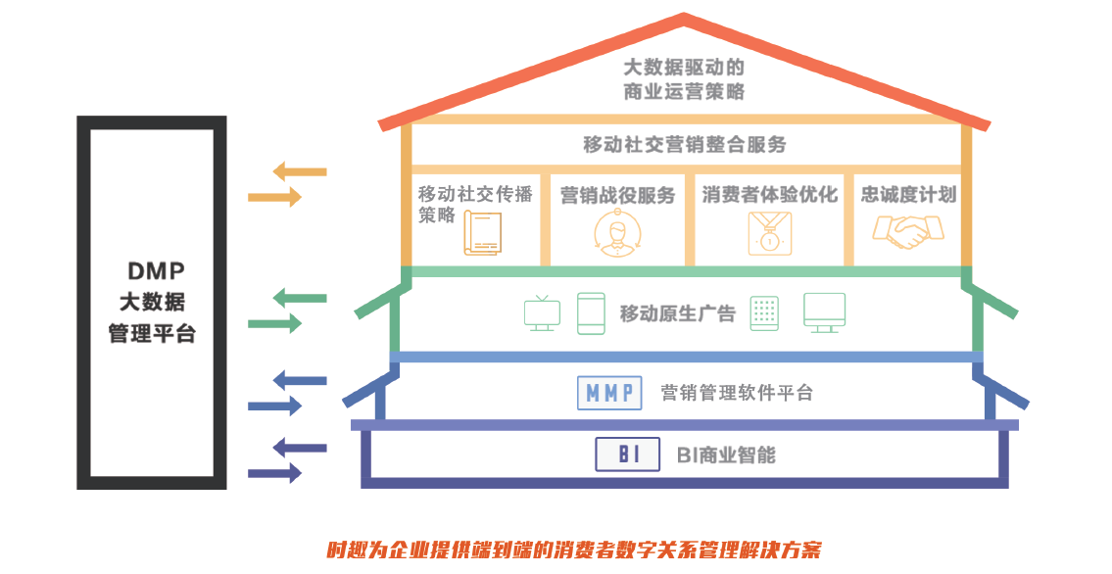

**时趣团队——创意与技术的完美结合**

我们的团队来自行业内领先的公关、广告、营销公司，还来自国内外顶尖的互联网、企业软件以及咨询公司。我们相信，有技术、产品、大数据的支撑，可以让营销更科学，让创意能得以实现。



**时趣需要的人才——营销咖和技术宅**

（技术职位）

（服务职位）

这是一个讲求创新的时代，是时候告别传统的招聘方式了！

时趣HR专为2016年校园招聘设计了公司体验Open Day，主角就是你！

我们希望能够在活动中看到你的“趣”梦想，和你一起去“时”现！

时趣Open Day流程（文科版）：

1. 行业信息分享
2. 头脑风暴
3. 互动交流

时趣Open Day流程（理科版）：

1. 行业信息分享
2. 头脑风暴
3. 互动交流

我们想邀请你来时趣咖啡厅喝杯咖啡、聊聊营销；

我们想让你见更多的时趣人、感受更多的时趣事儿；

我们想带你走进互联网+时代、触碰遥不可及的大数据；

我们想与你一起并肩创业、塑造一个移动营销行业的新标杆！

我们会根据报名人数不定期组织活动，如果你想参与时趣Open Day请发送简历到：[hr@social-touch.com](mailto:hr@social-touch.com)。我们会尽快与你取得联系。